|  |  |  |
| --- | --- | --- |
|  |  |  |

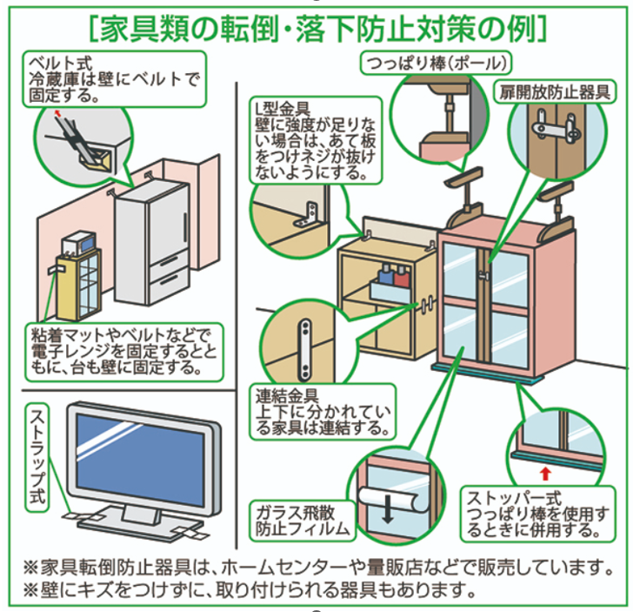

**家具の配置見直しや固定・転倒防止等に取り組みましょう。**

家の中には、危険がいっぱい！

**☆　地震では、火災の発生も大きな脅威です。**

**⇒　 次回「№５」で「通電火災」の防止方策を確認しましょう。**

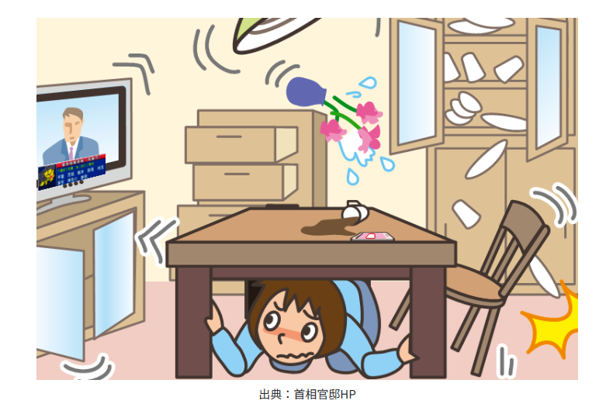

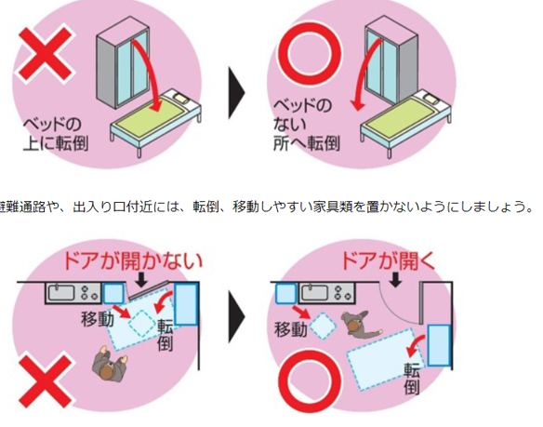

布市新町で想定される「震度６強」が発生すると、

☆　食器棚から皿や茶碗が飛び出す。

☆　家具が移動する、倒れる。

☆　窓ガラスが割れる。

☆　ドアが開かなくなる。

などの被害が発生するおそれが高いと言われています。

このだよりは、布市新町ホームページからもご覧いただけます。



布市新町自主防災会だより

**「 ・ 」**

令和７年８月　 №４

布市新町自主防災会